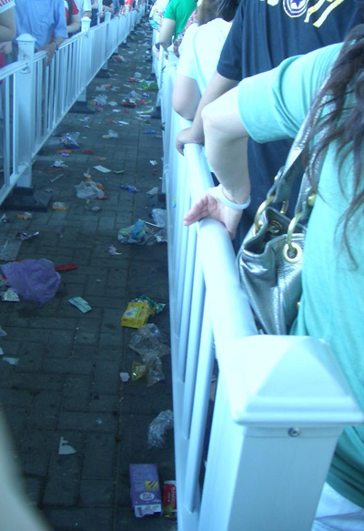
Wong Man Ching 6C (29)
鐵馬之間
這幅相片是我在等候進入西班牙展館期間所拍攝的. 從相中可見, 雖然圍欄(又稱作鐵馬) 之間滿佈垃圾, 但沒有清潔工人把垃圾清理, 而不少同樣是等候入館參觀的人把其手臂依傍在鐵馬上, 看似是對鐵馬之間的垃圾視若無睹. 究竟, 鐵馬之間為何會有這麼多的垃圾?

其實, 世博園內約九成的展館均需排隊等候進入, 而排隊的時數是按館外等候入館參觀的人流而有所改變. 因此, 部份人流特多的展館甚至要花七小時來排隊才能進館. 為了達至疏導人潮﹑人們有秩序地排隊和減少插隊的情況出現, 每個展館外都放置了鐵馬.

另外, 為了保持世博園內的整潔度, 世博園內的當眼處和展館外鐵馬之間皆設有大型垃圾箱和分類垃圾箱. 可是, 由於人流眾多, 不少垃圾箱的垃圾容量經常爆滿. 除此之外, 因為排隊等候進館需時, 不少中國人會選擇吃零食來打發時間. 雖則排隊等候進館的鐵馬之間設有大型垃圾箱, 但數量不為好多. 故此, 大部份中國人為節省時間找垃圾箱, 便隨意把食物渣滓扔在鐵馬之間. 因此, 鐵馬之間不時出現滿地垃圾的現象. 在下雨天時, 基於排隊等候進館的地方甚少有疏導雨水的渠道設置, 所以這些鐵馬之間經常會出現輕微水浸的情況, 而地上的垃圾亦隨雨水漂流到其他地方.

這張相片反映了三個社會狀況. 第一, 中國人的衛生意識不高: 儘管世博園內的當眼處和展館外鐵馬之間都設有垃圾箱, 大多中國人仍舊選擇隨地棄置垃圾; 第二, 中國人欠缺顧及他人利益的公德心: 即使隨地棄置垃圾會做成環境污染, 以及令其他排隊等候入館參觀的人誤踏垃圾, 致使鞋子被弄污, 部份中國人依舊我行我素: 隨地棄置垃圾; 第三, 中國人亂拋垃圾的行為會影響中國的形象: 在世博舉行前, 上海市做了不少改變人民形象的工作, 包括禁止他們穿睡衣褲外出購物﹑上落公共汽車要排隊等等. 但是, 其準備工作仍見不足. 有不少漏網之魚, 例如人民隨地棄置垃圾的習慣未能及時糾正.

事實上, 世博園內逾半成的參觀者皆是中國人, 但仍有部份外國人士到臨世博. 若然他們看見鐵馬之間滿佈垃圾, 他們對中國良好的印象定必有所下跌.

總括而言, 這幅相片反映出中國在世博的準備工夫治標不治本: 中國人民的行事操守在短期內變好了. 但當時光消逝和宣傳力度不足, 他們便會重蹈覆轍, 如隨地棄置垃圾. 所以, 要達至上海世博會的主題: 城市, 讓生活更美好, 中國仍需努力去改變人民的素質

